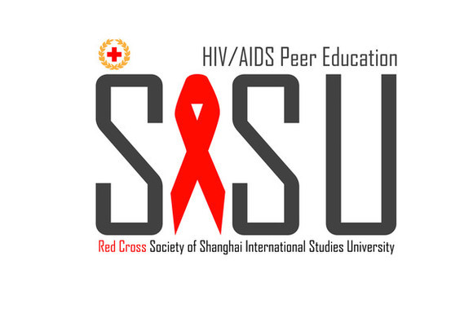
上海外国语大学红十字会预防艾滋病青少年同伴教育师资培训队
还记得同班大班时同学脸上专注的表情吗？
还记得大班上课时的欢声笑语吗？
还记得同伴师资们迷人的风采吗？
你想体验小班的快乐吗？
你想和我们一样，穿着黄马甲，在学弟学妹面前展现你独特的魅力吗？
那就赶快来加入我们防艾青少年同伴教育师资培训队吧！
小班报名方式：
周一至周五中午12:00-12:40，到红会小驿站报名
在小班学院招募食堂门口摆摊时报名（摆摊时间会在人人网公布，也会通过飞信发送）
关注“上外红十字会”人人主页，给主页君留言报名
回复上外红会飞信君短信报名
-----------------------------------------------------------------------------------------------
走近同伴教育师资队
作为上外红十字会三大师资队之一，每年我们同伴教育师资队都会负责新生入学时的防艾与反歧视青少年同伴教育普及教育（同伴教育大班）和之后的同伴小班。
相信你在体验过大班之后，对大班的形式和课程已经有了很详细的了解。
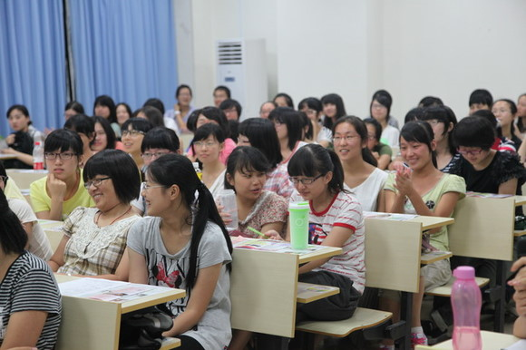
我们的小班一般是以20到30人为一班，由两名师资进行授课。由于大班人数众多，并且时间有限，所以无法涉及太多内容。小班就弥补了这个不足，在小班上，我们讲解你在大班没有的内容以及对大班的课程进行细化和深化。
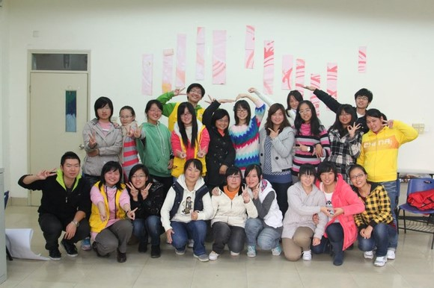
PS:小班绝不是师资单纯讲授知识，学员单纯听课的形式，我们会在传播知识的同时，让大家通过游戏、亲手操作（比如急救小班的各类包扎）以及团队合作（比如同伴小班的小品演出）更好地理解我们的授课内容以及防艾反歧视的理念。
同时，我们同伴教育师资队与兄弟高校有着密切的联系，你可以通过各校之间的联谊活动结交更多志同道合的朋友。并且，许多外校红会的干事都接受过我们的培训，在他们各自的校园中传播者防艾反歧视的理念。
每年，上海市红十字会都会在寒暑假开办两次“上海市高校红十字会同伴教育主持人培训班”，上海许多高校红十字会的干事都会来到上外接受培训。我们上外同伴教育师资队每年都会选出优秀师资，作为培训班的师资给外校的同学授课。
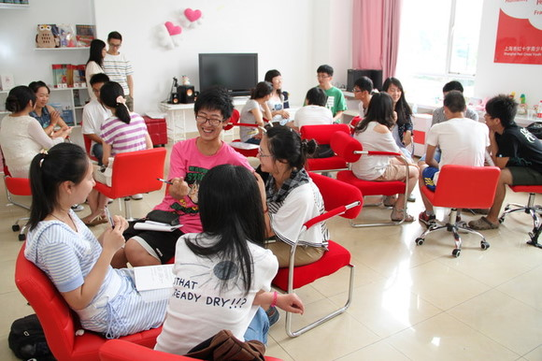
看过了上面的介绍，你是不是心动了呢？
------------------------------------------------------------------------------------------------------------------------------------------
如果你想获得更多关于艾滋病的知识，
如果你想传播人道、博爱、奉献的精神，
如果你想在讲台上绽放你的光芒，
不要犹豫了，
快来参加我们的同伴教育师资队，成为一名同伴教育师资吧！
报名参加我们的小班，记录下课堂上的点点滴滴，通过同伴师资考核，你就可以成为我们的一员啦！！！^_^
小班报名方式：
周一至周五中午12:00-12:40，到红会小驿站报名
在小班学院招募食堂门口摆摊时报名（摆摊时间会在人人网公布，也会通过飞信发送）
关注“上外红十字会”人人主页，给主页君留言报名
回复上外红会飞信君短信报名
防艾同伴教育——我们用一支笔，一张纸，一颗心，以同伴的身份，向你娓娓道来关于艾滋的种种，有痛苦，有理解，更有感动……
相互关爱 共享生命
有我 有你·在一起

